แบบ 2
การรายงานการกำหนดเขตพื้นที่(Zoning) “บริเวณใกล้เคียงสถานศึกษา”
อำเภอ.....................................................ในเขตจังหวัดศรีสะเกษ
ระดับ................................................................
ชื่อสถานศึกษา…………………………………………………………………………………………..
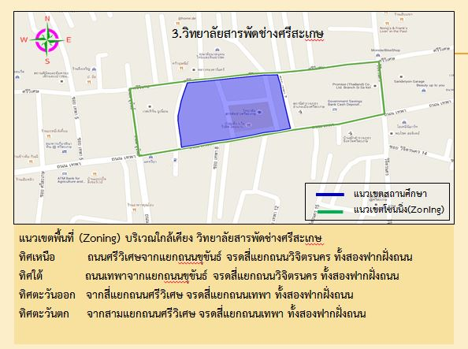

คณะกรรมการได้ร่วมพิจารณากำหนดเขตพื้นที่ (zoning) ของโรงเรียน ตามคำนิยามศัพท์บริเวณใกล้เคียงสถานศึกษาแล้ว เห็นชอบด้วยกับการกำหนดเขตพื้นที่จึงลงลายมือชื่อไว้เป็นหลักฐาน
ลงชื่อ………………………………………………………………… ผู้อำนวยการสถานศึกษา……………………………………………..
(……………………………………………………………………….)
ลงชื่อ…………………………………………………………….….. กำนันหรือผู้ใหญ่บ้าน………………………………………….…………
(……………………………………………………………………….)
ลงชื่อ…………………………………………………………….….. ประธานกรรมการสถานศึกษาขั้นพื้นฐาน…………………………
(……………………………………………………………………….)
ลงชื่อ…………………………………………………………….….. กรรมการสถานศึกษาขั้นพื้นฐาน………………….…………………
(……………………………………………………………………….)

